**Domácí úkol č. 3 pondělí 11. 1. 2021**

**- vypočítat a poslat nebo odevzdat ve škole do úterý 12. 1. 2021**

1) Vypočítej rovnice a udělej zkoušku: a) 6x + 5 = 29 b) 4x – 3 = 2x + 5

2) Zaokrouhli a urči zpaměti a pak vypočítej na kalkulačce:

3862 = 1,1782 =

= =

3) Vypočítej: a)  = c)  + 

b)  = d)  =

4) Vypočítej zpaměti:



1,12 =

0, 042 =

0,52 =

0,122 =

152 =

0,0082 =

1,42 =

5) Množství krve v lidském těle je přibližně 7,6 % hmotnosti těla. Kolik kilogramů krve je podle toho v těle dospělého člověka, který váží 70 kg ?

**Práce do školního sešitu úterý 12. 1. 2021**

**- vypočítat do sešitu, neposíláš (některé zkontroluji ve škole)**

1) Vypočítej zpaměti:

2) Vypočítej:

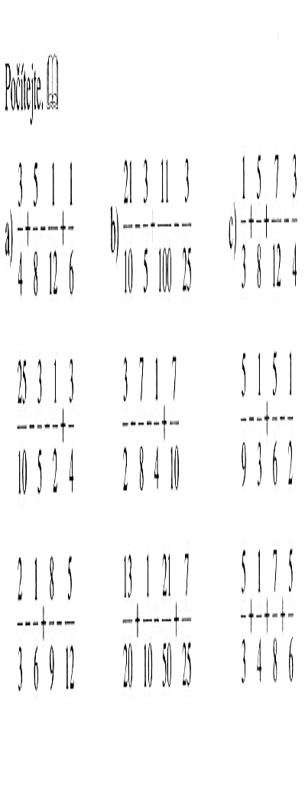

3) Vypočítej:



4) Železná ruda obsahuje 35 železa. V jedné vysoké peci se denně zpracuje 450 tun této rudy. Kolik tun železa se vytaví v jedné peci?

5) Vypočítej na kalkulačce a zaokrouhli na 1 desetinné místo

0,582 = =

7,7282 = =

2562 = =

64 0782 = =